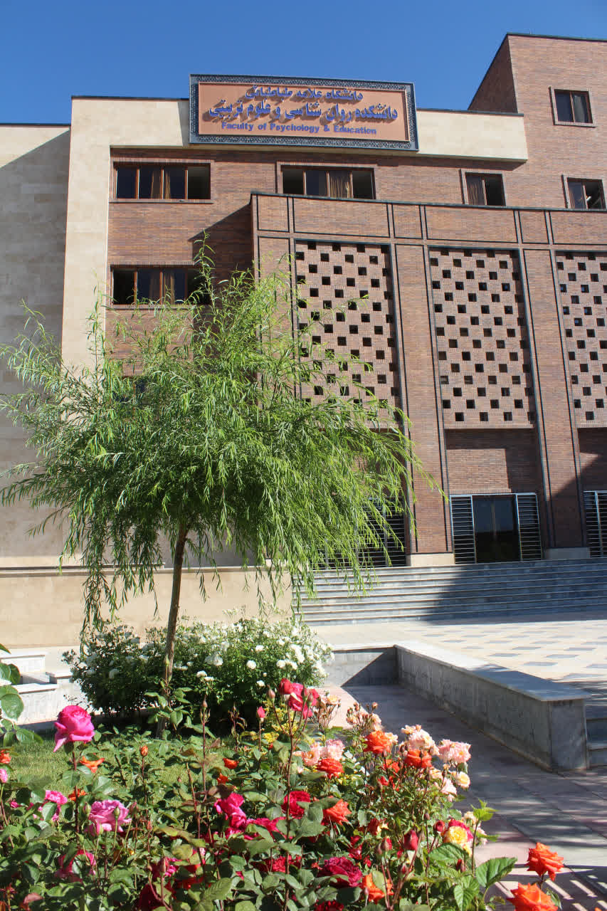
دانشکده روان شناسی و علوم تربیتی

کارشناسی ارشد/دکتری
رشته ...............
عنوان :

نام دانشجو: ...............................
استاد راهنما: ............................
استاد مشاور: ..............................
استاد داور: .............................

زمان برگزاری ( روز- ساعت - تاریخ):

مکان برگزاری ( شماره اتاق یا سالن):

جلسه دفاع از پایان نامه/رساله

دانشکده روان‌شناسی و علوم‌تربیتی

